Приложение № 1
к постановлению Администрации города Обнинска

11.10.2016 № 1592-п

ПОЛОЖЕНИЕ

о конкурсе профессионального мастерства среди водителей, осуществляющих перевозку пассажиров по регулярным муниципальным маршрутам на территории муниципального

образования «Город Обнинск».

1. Цели и задачи

1.1. Цель конкурса профессионального мастерства среди водителей, осуществляющих перевозку пассажиров по регулярным муниципальным маршрутам на территории муниципального образования «Город Обнинск» (далее – Конкурс) - совершенствование уровня профессионального мастерства водителей, повышение престижа труда работников рабочих профессий, формирование позитивного общественного мнения в отношении рабочих профессий, содействие повышению квалификации работников, их конкурентоспособности на рынке труда, повышение уровня знаний Правил дорожного движения и дорожно-транспортной дисциплины, а также снижение аварийности на пассажирском транспорте общего пользования.
2. Организатор конкурса
2.1. Организатором конкурса является Управление потребительского рынка, транспорта и связи Администрации города Обнинска.
3. Дата и место проведения конкурса
3.1. Конкурс проводится 27 октября 2016 года.
3.2. 27 октября 2016 года конкурсные задания выполняют водители пассажирских транспортных средств малого класса, среднего класса, большого класса и особо большого класса, независимо от имеющегося стажа работы и квалификации, направленные для участия в конкурсе организациями и индивидуальными предпринимателями, осуществляющими пассажироперевозки по регулярным муниципальным маршрутам на основании Договоров, заключенных с Администрацией города Обнинск.
3.3. Конкурс проводится на территории Негосударственного образовательного учреждения дополнительного образования «Обнинский учебно-спортивный центр ДОСААФ России» - г. Обнинск, ул. Шацкого, д. 14.
4. Участники конкурса
4.1. Юридические лица и индивидуальные предприниматели, осуществляющие пассажирские перевозки на регулярных муниципальных маршрутах муниципального образования «Город Обнинск», для участия в Конкурсе подают заявки в соответствии с Приложением № 3.
4.2. К участию в Конкурсе допускаются водители, имеющие водительское удостоверение с обязательно открытой категорией - «D», «D1».
4.3. Конкурс проводится в личном зачете.
4.4. Участники конкурса должны иметь при себе паспорт и водительское удостоверение.

5. Программа конкурса
5.1. Конкурс состоит из двух заданий:
- 1-е задание - соревнование на знание Правил дорожного движения, в том числе включающее вопросы, связанные с оказанием первой медицинской помощи пострадавшим в ДТП;
- 2-е задание - соревнование по скоростному маневрированию пассажирских транспортных средств (малый класс - длина от более чем 5 метров до 7,5 метра включительно, средний класс - длина от более чем 7,5 метра до 10 метров включительно).
Дополнительно будет учитываться наличие информации, предусмотренной действующим законодательством, специальной форменной одежды, а также состояние транспортного средства.
1-е задание.
Конкурс проверки знаний ПДД заключается в ответе на 20 вопросов экзаменационных билетов ОГИБДД ОМВД России. Время, затраченное на ответы, фиксируется при помощи секундомера, с точностью до 1,0 секунды. Контрольное время на ответы не должно превышать 20 минут. Участник, превысивший контрольный норматив времени (20 минут), не получает зачета и не допускается ко 2-му этапу конкурса. Участники находятся в специально подготовленном помещении, в которое не допускаются до окончания проверки знаний ПДД посторонние лица, кроме членов конкурсной комиссии.
Результаты проверки знаний оцениваются количеством правильных ответов на 20 вопросов экзаменационного билета и затраченного на ответы времени. Места распределяются по убыванию от наибольшего количества правильных ответов к наименьшему. При равном количестве правильных ответов более высокое место присуждается участнику, затратившему на ответы меньше времени.
2-е задание.
Соревнования по скоростному маневрированию проводятся на площадке с установленными препятствиями для выполнения следующих упражнений:
для водителей пассажирских транспортных средств малого класса и среднего класса:
- «тоннельные ворота»;
- «змейка»;
- «стоп линия».
Участникам конкурса необходимо преодолеть препятствия в упражнениях, порядок которых регламентирован в Приложении № 4.
Время, затраченное участником на прохождение дистанции, засчитывается в секундах.
Результаты участников в соревновании по скоростному маневрированию определяются суммой штрафных баллов, начисленных за ошибки при выполнении упражнений, а также затраченному времени на прохождение дистанции.
Места распределяются по нарастанию от наименьшей суммы времени, затраченного участником на прохождение дистанции и количества штрафных баллов, к наибольшей. Первое место присуждается участнику, затратившему наименьшее время и не получившему штрафные баллы либо получившему наименьшее количество штрафных балов.
Классификация штрафных баллов по фигурам за допущенные ошибки в соревнованиях по скоростному маневрированию и критериям:
№ п/п | Наименование фигуры | Наименование ошибок | Количество баллов штрафных
1. | «ТОННЕЛЬНЫЕ ВОРОТА» | Невыполнение упражнения  Сбивание стойки  Задевание стойки | 5  3  1
2. | «ЗМЕЙКА» | Невыполнение упражнения  Пропуск одного проезда  Задевание, наезд, сбивание стоек (за каждую стойку) | 5  3  1
3. | «СТОП ЛИНИЯ» | Невыполнение упражнения  Пересечение стоп линии  Нет контакта с линией хотя бы одного колеса | 5  3  1
Дополнительные критерии
№ п/п | Наименование критерия |  | Количество премиальных баллов
1. | Информация внутри салона транспортного средства, предусмотренная действующим законодательством | Отсутствие  Наличие не в полном объеме  Наличие в полном объеме | 0  1  3
2. | Специальная форменная одежда водителя, имеющая отличительные признаки | Отсутствие  Наличие форменной одежды без отличительных признаков  Наличие форменной одежды с отличительными признаками | 0  1  3
3. | Техническое и санитарное состояние транспортного средства | Ненадлежащее  Надлежащее | 0  3

6. Определение результатов
6.1. По итогам выполнения 1-го и 2-го задания оформляются промежуточные протоколы.
6.2. Личные результаты участника конкурса определяются по сумме баллов, начисленных за занятые места в каждом задании. Количество баллов в каждом задании начисляется в зависимости от занятого места и общего количества участников.
Также, при определении победителя учитываются дополнительные критерии, в соответствии с которыми начисляются премиальные баллы.
На основании промежуточных протоколов подсчитывается общее количество баллов каждого участника и результаты сводятся в итоговую таблицу. Победителем считается участник, набравший в сумме наибольшее количество баллов. При равенстве суммарных результатов предпочтение отдается участнику, имеющему лучший результат по скоростному маневрированию.
При равенстве результатов, как при проверке знаний ПДД, так и по скоростному маневрированию, для выявления победителя учитываются премиальные баллы, полученные при рассмотрении дополнительных критериев. Если после этого победитель не выявлен, то назначается повторное выполнение 2-го задания. Если и оно не выявляет победителя, то задаются дополнительные вопросы по знанию ПДД, на скорость и правильность ответов, до выявления победителя. Спорные моменты при подведении итогов решаются большинством голосов членов конкурсной комиссии в открытом голосовании. При равенстве голосов решающий голос имеет председатель конкурсной комиссии.
Результаты подведения итогов конкурса оформляются протоколом, подписанным председателем и всеми членами конкурсной комиссии.
7. Награждение
7.1. Участники конкурса среди водителей, занявшие в личном зачете I, II, III места, награждаются Благодарственными письмами Администрации города Обнинска в порядке, установленном постановлением Администрации города от 25.04.2007 года № 521-п «Об утверждении Положений о Почетной грамоте Администрации города и Благодарственном письме Администрации города».
8. Прием заявок
8.1. Заявки на участие в конкурсе подаются Организатору конкурса в Управление потребительского рынка, транспорта и связи Администрации города с 12 по 21 октября 2016 года, по адресу: 249037, г. Обнинск, пл. Преображения, 1, каб. 314, тел./факс: 396-21-20, в рабочие дни с понедельника по четверг: с 8.00 до 17.15 ч., обеденный перерыв с 13.00 до 14.00 ч., пятница и предпраздничные дни: с 8.00 до 16.00 ч., обеденный перерыв с 13.00 до 14.00 ч. по форме, указанной в Приложении № 3.

Приложение № 2
к постановлению Администрации города Обнинска
11.10.2016 № 1592-п

СОСТАВ
конкурсной комиссии для проведения конкурса профессионального мастерства среди водителей, осуществляющих перевозку пассажиров по регулярным муниципальным маршрутам на территории муниципального образования « Город Обнинск».
Председатель конкурсной
комиссии:
Ананьев Геннадий Евгеньевич | - заместитель главы Администрации города по экономическому развитию
Заместитель Председателя
конкурсной комиссии:
Красикова Анна  Всеволодовна | - начальник Управления потребительского рынка, транспорта и связи Администрации г. Обнинска
Члены комиссии:
Анохина Юлия Викторовна | - заместитель начальника управления промышленности и транспорта Министерства экономического развития Калужской области (по согласованию);
Папунин Валерий Германович | - старший государственный инспектор отдела автотранспортного, автодорожного надзора и контроля международных автомобильных перевозок (по согласованию);
Полухин Игорь Николаевич | - начальник ПОУ «Обнинский учебно-спортивный центр» ДОСААФ России по Калужской области (по согласованию);
Сугоняев Алексей Викторович | - начальник отделения дорожной инспекции, организации дорожного движения и технического надзора ОГИБДД ОМВД Росси по г. Обнинску, майор полиции (по согласованию);
Табаченко Александр Николаевич | - инспектор по техническим видам спорта ПОУ «Обнинский учебно-спортивный центр» ДОСААФ России по Калужской области (по согласованию).

Приложение № 3
к постановлению Администрации города Обнинска
11.10.2016 № 1592-п

В Управление потребительского рынка, транспорта и связи Администрации
города Обнинска

ЗАЯВКА
на участие в конкурсе профессионального мастерства среди водителей, осуществляющих перевозку пассажиров по регулярным муниципальным маршрутам на территории муниципального образования «Город Обнинск».

1. Полное название юридического лица или индивидуального предпринимателя, направившего водителя на конкурс
2. Фамилия, имя, отчество водителя (полностью)
3. Номер и дата выдачи водительского удостоверения
- Телефон водителя (мобильный)

5. Марка и номер транспортного средства, на котором будет выполняться задание

______________________________ ___________________/_____________
(наименование юридического лица (Ф.И.О.) (должность)
или индивидуального предпринимателя)
______________________
(подпись)

м.п.

"_____" ______________ 2016 г.

Приложение № 4
к постановлению Администрации города Обнинска
11.10.2016 № 1592-п
ПОРЯДОК
прохождения упражнений, проводимых на соревнованиях по скоростному маневрированию пассажирских транспортных средств
«ТОННЕЛЬНЫЕ ВОРОТА» - двое ворот, установленных на расстоянии друг от друга. Ширину ворот обозначают консольными горизонтальными ограничителями, установленными на стойках на высоте наибольшей габаритной ширины автобуса. Для контроля размеров проезда ширина ворот обозначается на поверхности площадки метками, являющимися проекциями концов ограничителей. Подпятники стоек очерчиваются краской, чтобы судья мог поставить их на место после задевания. После установки ограничителей на место, необходимо провести контроль ширины проезда с помощью шаблона.
Участник должен передним ходом проехать двое ворот, не задев ограничителей. За задевание одного ограничителя начисляются штрафные очки, а при задевании двух – упражнение не выполнено. Упражнение должно обслуживаться 2 судьями.
Размеры фигуры:
- Расстояние между воротами равно Б – база автобуса,
- ширина ворот Шв=Ш+20 см, где Ш – ширина автобуса.
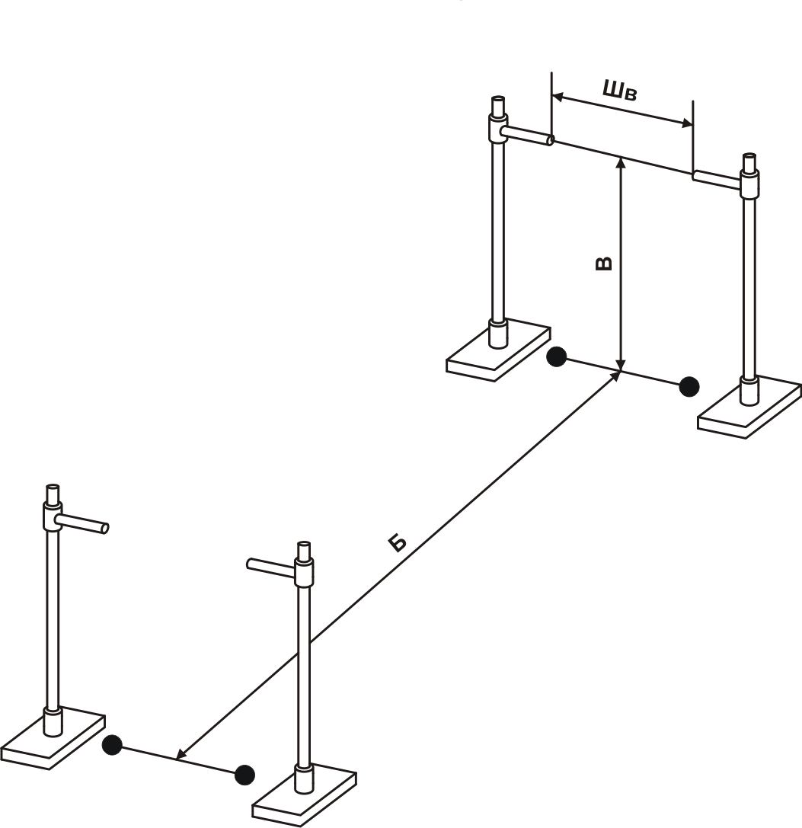
«ЗМЕЙКА» - пять стоек, установленных по прямой линии с одинаковыми интервалами, образующими четыре проезда.
Упражнения:
- проезд передним ходом;
- проезд задним ходом.
Участник должен проехать последовательно все четыре проезда, полностью выехав из створа последнего проезда. Упражнение выполняется сначала передним, а затем задним ходом.
Неполный выезд за последнюю стойку не является ошибкой, автобус должен лишь полностью выйти из створа последнего проезда. За задевание стоек и пропуск одного проезда начисляются штрафные очки. Невыполнением упражнения считается пропуск более одного проезда.

Размеры фигуры:
- расстояние между стойками Дз=К*Д,где Д – длина автобуса, К – коэффициент 1,4.
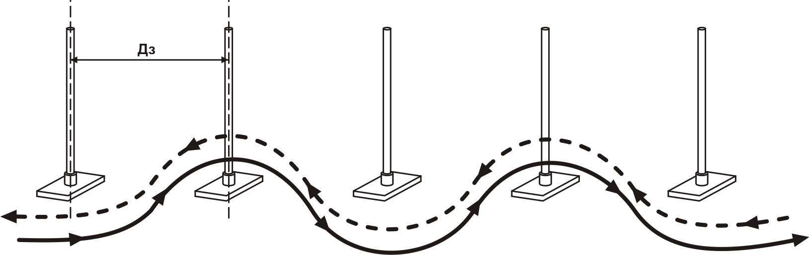

«СТОП ЛИНИЯ» - на поверхность площадки перпендикулярно направлению движения автобуса наносится хорошо заметной краской линия длиной 3 м и шириной 15 см.
Участник должен остановить автобус, движущийся передним ходом, так, чтобы оба передних колеса имели контакт с линией. Контакт колеса с линией не обязательно должен быть по всей ширине шины, достаточен контакт любой его точки в любом месте линии «стоп». В случае, когда одно из колес находится на границе с линией, проверка контакта колеса с линией проводится тонкой пластиной, положенной на площадку вплотную к этому колесу. После остановки на линии «стоп» Участник без разрешения судьи не должен отпускать тормозную педаль, т.к. автобус может изменить свое место положения, что приведет к незачету выполнения упражнения. Это упражнение в соревнованиях должно быть последним.
При отсутствии контакта с линией хотя бы одного колеса начисляется штраф. Невыполнением упражнения считается предварительная остановка в пределах 3 м до линии «стоп» и отсутствие контакта с линией 2-х колес.
Временем финиша является пересечение линии стоп передней точкой автобуса, с одновременным выключением секундомера.

